中一·今日动态
｜2024.12.11
-来园情况-
今天是星期三，小雨。在园22人，3人请假哦。
来园的小朋友们能热情的和老师打招呼，还能绕好水杯带，放好自己的物品。
今天的点心是：鲜牛奶、凤梨酥、碧根果。小朋友们能自己倒牛奶，并且面包牛奶都吃完，不浪费哦。
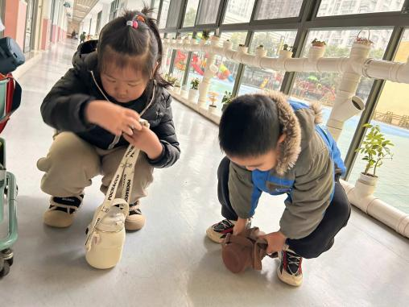 | 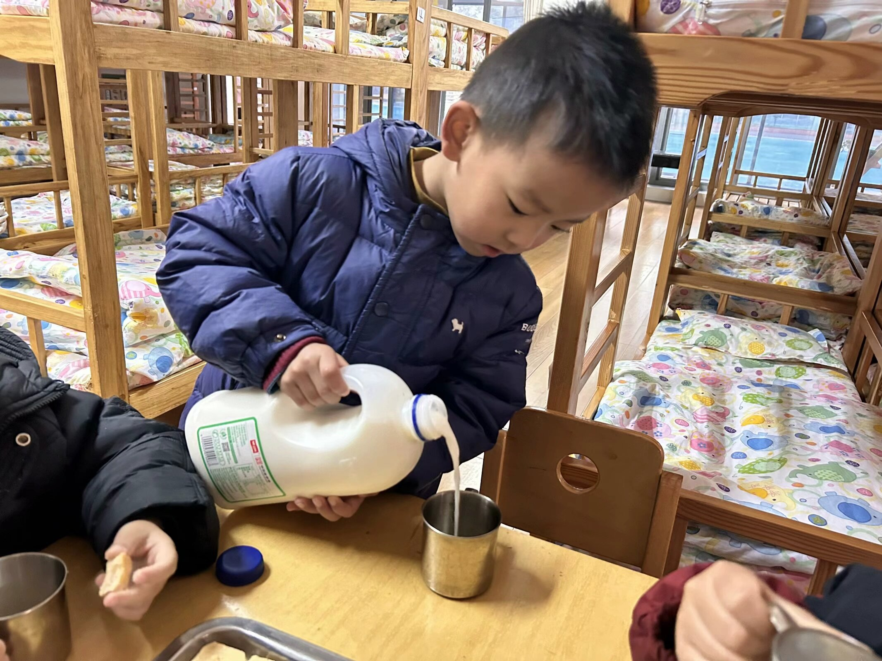 | 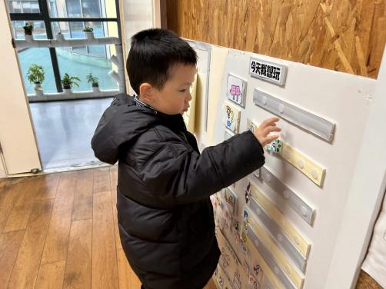
我们每天都能做好来园几件事，放好水杯、整理个人物品，签到。 | 我们自己倒牛奶，喝多少、倒多少，而且还能收拾好桌面。 | 做计划啦！每个区域有好玩的游戏！让我想想今天去哪玩呢？
-区域游戏-
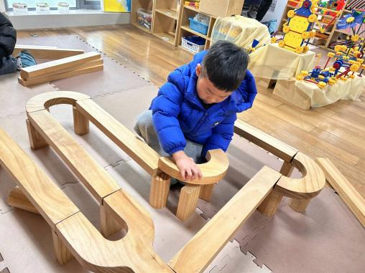 | 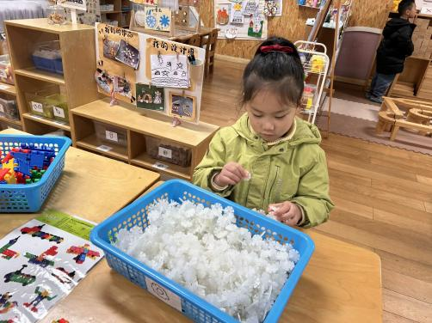 | 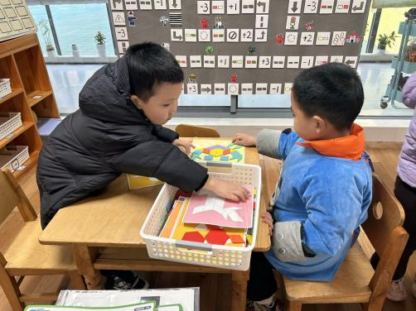
建构区：  力新又来建构高架桥啦，他能利用各种积木来设计路线，而且有些地方有两条分岔路口呢！还有S型马路，很棒哦！ | 桌面建构：  艺艺喜欢专注地进行自己的游戏，昨天我们刚拼搭过小动物，今天艺艺就来用白色雪花片拼可爱的小雪兔啦！ | 益智区：  嘉义和谦谦在玩七巧板游戏，七巧板不同的形状可以组合成新形状。他们俩可以不借助底板在桌面上进行拼摆。
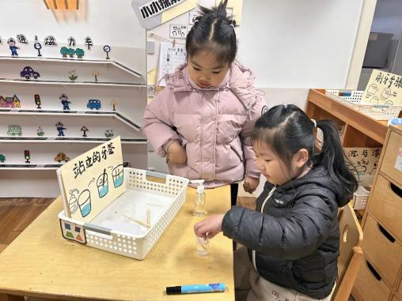 | 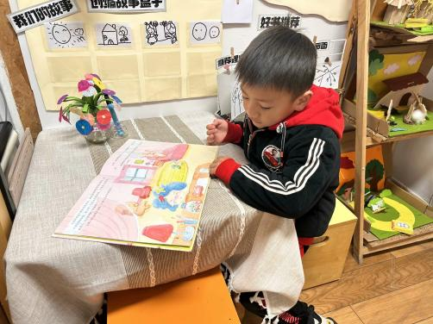 | 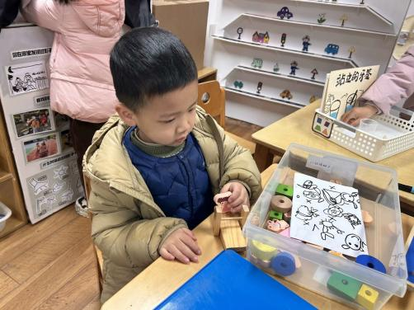
科探区：  嘟嘟和暖暖在进行科学小实验呢，如何让牙签站立在水中？原来需要用到洗洁精！ | 图书区：  小逸是个很安静的男孩，他经常在图书区阅读绘本，而且能流利的说一说自己看到的画面。 | 科探区：  小辰玩称重游戏，他和同伴在一起玩的可开心了，如果能边观察、边记录，会更好哦！
-集体活动-
美术：大海里的鱼
这是一节绘画活动。鱼，外形由鱼头、鱼身、鱼鳍、鱼尾等组成。大海里的鱼种类繁多，大小形状各异，有圆形的、三角形的、方形的等等，有鲨鱼等大型的鱼，也有小丑鱼这种小型的鱼。颜色也是五彩缤纷的，有黄色的、蓝色的、紫色的、红色的、白色的、灰色的等等。身上还有各种各样美丽的花纹，有条纹型的、斑点的、浑身长刺的等等。本次活动主要是让幼儿欣赏大海里的鱼，感知其形状、颜色、花纹，从而绘画出美丽的海洋鱼。
幼儿对于大海里的鱼很感兴趣，部分幼儿去过海洋馆，看见过很多种类的鱼，而且电视、动画片、图书上也经常会出现大海里的鱼，所以幼儿对于大海里的鱼有着更直接的视觉经验和生活经验。大部分幼儿能根据自己的观察勾画出一般鱼的外形特征，即圆圆的鱼身三角形的鱼尾。本次活动主要是让幼儿在欣赏的基础上，画出各种形状的鱼，并进行花纹装饰。
-午餐时光-
今天的午餐是：炒面、山药黑木耳老母鸡汤。
水果是：秋月梨、香蕉。下午的点心是：赤豆元宵。
现在，孩子们已经自己盛饭了，大家都能根据自己的胃口盛饭，吃多少盛多少。
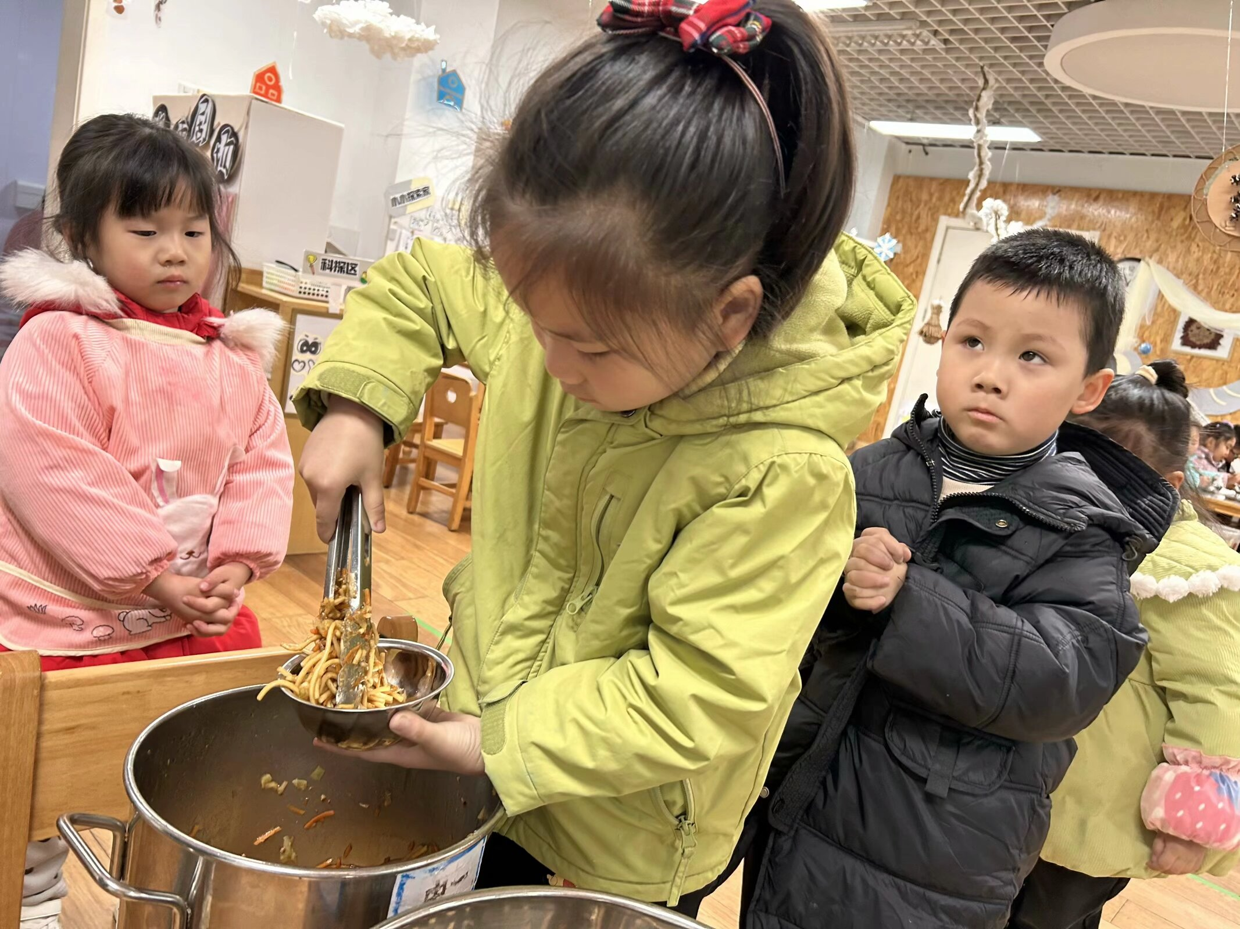 | 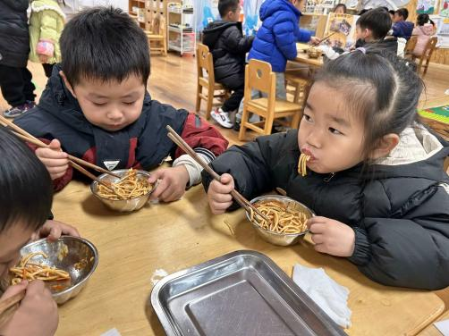 | 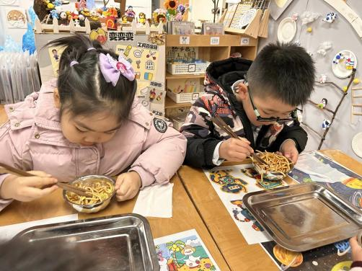
我们自己夹面条，不浪费哦！ | 今天的炒面好美味呀！ | 我们的筷子用的越来越棒啦！
-温馨提示-
1.冬天到了，大家适当给孩子添加衣物（比成人多半件或一件），注意防寒保暖。
2.幼儿如需请假，请在当日16:00前在群里告知老师，感谢大家的配合哦！
- end -
在一起的点滴都值得记录
我们｜中一班｜在一起

